Jaarlijkse Verklaring Naleving FIN Code Goed Bestuur
Versie voor publicatie

Boekjaar: | 2025
Naam (kandidaat) FIN-lid: | Vereniging Trein 8.28 H.IJ.S.M.
Statutaire vestigingsplaats: | Amsterdam
Adres: | Klik of tik om tekst in te voeren.
KvK-nummer: | 40531607

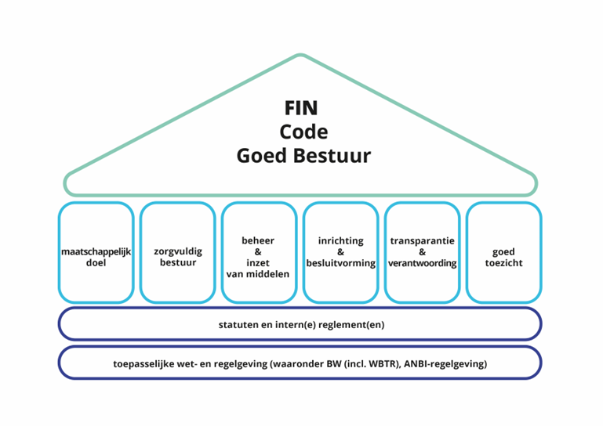
Ieder bestuurslid van het bovengenoemde FIN-lid heeft verklaard dat
- het bestuurslid de FIN Code Goed Bestuur onderschrijft en
- het FIN-lid de FIN Code Goed Bestuur naleeft en
- de volgende documenten een getrouw en actueel beeld geven over de periode waarop deze documenten betrekking hebben en dat deze de meest recente versie zijn.

Document | Vindplaats van het document
Statuten | https://fondseninnederland.nl/fonds/vereniging-trein-828-hijsm
Bestuursverslag | https://fondseninnederland.nl/fonds/vereniging-trein-828-hijsm
Staat van baten en lasten  separaat of als onderdeel van een ander document | https://fondseninnederland.nl/fonds/vereniging-trein-828-hijsm
Begroting  separaat of als onderdeel van een ander document | https://fondseninnederland.nl/fonds/vereniging-trein-828-hijsm
(Verkort) beleidsplan | https://fondseninnederland.nl/fonds/vereniging-trein-828-hijsm
Beloningsbeleid bestuur en/of de beleidsbepalers  separaat of als onderdeel van een ander document | https://fondseninnederland.nl/fonds/vereniging-trein-828-hijsm
Rooster van aan- en aftreden  separaat of als onderdeel van een ander document | https://fondseninnederland.nl/fonds/vereniging-trein-828-hijsm
Reglementen  (bestuurs- en/of directiereglement) | https://fondseninnederland.nl/fonds/vereniging-trein-828-hijsm

Namens,
Datum: 26 juni 2025
- M. Emondts
- J. de Planque
- G. Koopman
- B. Schipper
- J. Maas
- S. Driezen

Deze versie bevat geen handtekeningen van de bestuursleden. De getekende versie van de Jaarlijkse Verklaring is opgenomen in de administratie van de FIN.
De doorlopende tekst van de statuten (zonder persoonsgegevens) volstaat.
Indien van toepassing.
Facultatief.
Facultatief.

